Q-LEARNING 8-PUZZLE

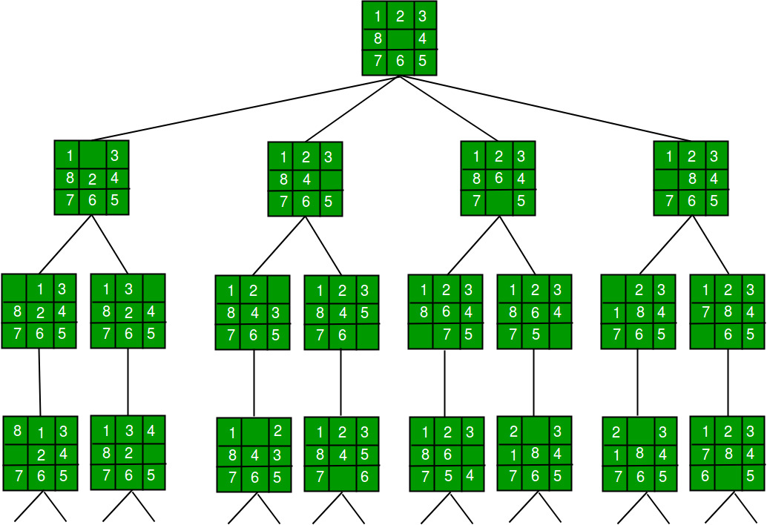

Adrián Yared Armas de la Nuez

**Contenido**

**_____________________________________________**

**1. Enunciado 2**

**2. Apartado 2**

**2.1 Subapartado 1 2**

**2.2 Código 2**

**2.3 Explicación 2**

**2.4 Subapartado 2 2**

**2.5 Código 2**

**2.6 Explicación 3**

**2.7 Subapartado 3 3**

**2.8 Código 3**

**2.9 Explicación 4**

**2.10 Subapartado 4 4**

**2.11 Código 4**

**2.12 Explicación 4**

**3. Apartado 5**

**3.1 Código 5**

**3.2 Explicación 5**

**3. Cálculo del aprendizaje 6**

**3.1 Código 6**

**3.2 Explicación 7**

**3.2 Resultado 8**

## 

## **1. Objetivos de aprendizaje**

* Comprender y aplicar los conceptos de aprendizaje por refuerzo y el algoritmo Q-learning.
* Implementar un agente de aprendizaje por refuerzo que resuelva el problema del 8-puzzle
* Evaluar el rendimiento del agente y ajustar los hiperparámetros para mejorar la eficacia de aprendizaje

## **2. Apartado**

Se debe calcular la distancia a la solución desde cada estado examinando la tabla t.

### **2.1 Subapartado 1**

Se inicializan todos los estados con distancia -1.

### **2.2 Código**

def calculate_steps_to_end(transitions, goal_state):

steps_to_end = {}

queue = deque([(goal_state, 0)]) # (state, distance)

visited = set()

while queue:

current_state, distance = queue.popleft()

if current_state in visited:

continue

visited.add(current_state)

steps_to_end[current_state] = distance - 1

for prev_state in transitions.get(current_state, []):

if prev_state not in visited:

queue.append((prev_state, distance + 1))

return steps_to_end

### **2.3 Explicación**

Como podemos ver, se marca steps_to_end[current_state] = distance - 1 asigna a la clave correspondiente al estado actual (current_state) en el diccionario steps_to_end un valor que es igual a la distancia calculada desde el estado objetivo (goal_state) - 1.

### **2.4 Subapartado 2**

Se marca el estado solución con distancia 0

### **2.5 Código**

def calculate_steps_to_end(transitions, goal_state):

steps_to_end = {}

queue = deque([(goal_state, 0)]) # (state, distance)

visited = set()

while queue:

current_state, distance = queue.popleft()

if current_state in visited:

continue

visited.add(current_state)

steps_to_end[current_state] = distance - 1

for prev_state in transitions.get(current_state, []):

if prev_state not in visited:

queue.append((prev_state, distance + 1))

return steps_to_end

### **2.6 Explicación**

En queue = deque([(goal_state, 0)]) # (state, distance), se marca la distancia inicial del estado objetivo como 0. Este valor se propaga durante el proceso de cálculo de las distancias de los demás estados.

### **2.7 Subapartado 3**

Se marcan con distancia 1 los estados contiguos a la solución

### **2.8 Código**

def calculate_steps_to_end(transitions, goal_state):

steps_to_end = {}

queue = deque([(goal_state, 0)]) # (state, distance)

visited = set()

while queue:

current_state, distance = queue.popleft()

if current_state in visited:

continue

visited.add(current_state)

steps_to_end[current_state] = distance - 1

for prev_state in transitions.get(current_state, []):

if prev_state not in visited:

queue.append((prev_state, distance + 1))

return steps_to_end

### **2.9 Explicación**

Los estados contiguos al current_state se obtienen de la lista transitions.get(current_state, []), que contiene los estados conectados al estado actual. Para cada estado contiguo prev_state, se añade el valor incrementado +1, queue.append((prev_state, distance + 1)).

### **2.10 Subapartado 4**

Se marcan con distancia k los estados (no marcados) contiguos a alguno de distancia k-1 se repite hasta que no se marque ninguno más.

### **2.11 Código**

def calculate_steps_to_end(transitions, goal_state):

steps_to_end = {}

queue = deque([(goal_state, 0)]) # (state, distance)

visited = set()

while queue:

current_state, distance = queue.popleft()

if current_state in visited:

continue

visited.add(current_state)

steps_to_end[current_state] = distance - 1

for prev_state in transitions.get(current_state, []):

if prev_state not in visited:

queue.append((prev_state, distance + 1))

return steps_to_end

### **2.12 Explicación**

dentro del bucle while en la función calculate_steps_to_end. Este bucle utiliza una cola (queue) para procesar estados en orden de distancia, marcando los estados contiguos no visitados con la distancia correspondiente.

Se marcan con distancia K los estados (no marcados) contiguos a alguno de distancia K−1:

Esto se realiza iterativamente a medida que los estados se agregan a la cola con una distancia acumulada. El algoritmo BFS garantiza que todos los estados de distancia K se procesen antes que los de K+1.

Se repite hasta que no se marque ninguno más El bucle continúa mientras haya estados en la cola, lo que asegura que todos los estados alcanzables se procesen:

## **3. Apartado**

Se usa esa información para compararla con el tamaño de path para cada estado de la tabla t.

### **3.1 Código**

def compare_steps_and_paths(steps_to_end, path_lengths):

discrepancies = []

for state, steps in steps_to_end.items():

path_length = path_lengths.get(state, None)

if path_length is not None and steps != path_length:

discrepancies.append((state, steps, path_length))

return discrepancies

### **3.2 Explicación**

Se usa la información de la distancia a la solución (steps_to_end) para compararla con el tamaño del camino (path_lengths) desde el estado inicial hasta cada estado en la tabla T. La comparación ocurre en la función compare_steps_and_paths.

Resultado si hay discrepancia:

State: , Steps to End: , Path Length:

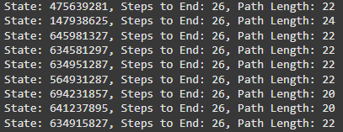

Si no las hay:

No discrepancies found.

## **3. Cálculo del aprendizaje**

### **3.1 Código**

import numpy as np

path = []

# Mostrar los pasos para resolver el 8-puzzle desde un estado inicial aleatorio

def resolver_8_puzzle(T, Q, steps_to_end, estado_inicial, estado_objetivo="123456789"):

estado_actual = estado_inicial

pasos = 0

while estado_actual != estado_objetivo:

acciones = Q[estado_actual]

# Filtrar acciones válidas

acciones_validas = [a for a in Q[estado_actual] if T[estado_actual][a] is not None]

if not acciones_validas:

break

accion_mejor = max(acciones_validas, key=acciones.get)

siguiente_estado = T[estado_actual][accion_mejor]

if siguiente_estado is None:

break

estado_actual = siguiente_estado

pasos += 1

if pasos > 100: # Limitar a 100 pasos para evitar bucles infinitos

break

# Calcular porcentaje de aprendizaje

if estado_actual == estado_objetivo:

distancia_ideal = steps_to_end.get(estado_inicial, None)

if distancia_ideal is not None and pasos > 0:

return (distancia_ideal / pasos) * 100

return 0

# Simulación de episodios

def entrenar_y_evaluar(T, Q, steps_to_end, num_episodios=1000000, evaluacion_cada=100000):

aprendizaje_porcentaje = []

for episodio in range(1, num_episodios + 1):

# Simulación de un episodio (aquí puedes entrenar `Q` según tu lógica)

# Evaluar cada `evaluacion_cada` episodios

if episodio % evaluacion_cada == 0:

print(f"Evaluando en el episodio {episodio}...")

estados_prueba = np.random.choice(list(T.keys()), size=10, replace=False)

porcentajes = [

resolver_8_puzzle(T, Q, steps_to_end, estado_inicial=estado)

for estado in estados_prueba

]

promedio_aprendizaje = np.mean(porcentajes)

aprendizaje_porcentaje.append((episodio, promedio_aprendizaje))

print(f"Porcentaje de aprendizaje promedio: {promedio_aprendizaje:.2f}%")

return aprendizaje_porcentaje

# Ejemplo de uso

estado_inicial = None # Deja como None para seleccionar un estado aleatorio

num_episodios = 1000000 # Total de episodios

evaluacion_cada = 100000 # Evaluar cada 100,000 episodios

# Asegúrate de tener `T`, `Q`, y `steps_to_end` definidos

resultados_aprendizaje = entrenar_y_evaluar(T, Q, steps_to_end, num_episodios, evaluacion_cada)

### **3.2 Explicación**

El código implementa un proceso para evaluar una solución al problema utilizando tablas de transición (T) y valores de recompensa/acción (Q). Comienza importando la librería numpy y definiendo variables iniciales como path, que probablemente se emplea para registrar los pasos del proceso. La función principal, resolver_8_puzzle, simula la resolución del rompecabezas desde un estado inicial hasta el objetivo (123456789). En cada iteración, filtra las acciones válidas basándose en las tablas Q y selecciona la mejor acción para avanzar al siguiente estado. Si no hay acciones válidas, si se alcanzan 100 pasos, o si se llega al estado objetivo, el bucle termina. Si se resuelve el puzzle, la función calcula un porcentaje de aprendizaje comparando los pasos ideales (steps_to_end) con los pasos realmente tomados.

La función entrenar_y_evaluar ejecuta simulaciones en múltiples episodios para entrenar y evaluar el modelo. Cada cierto número de episodios (evaluacion_cada), se evalúa el desempeño en estados iniciales aleatorios y se calcula el porcentaje promedio de aprendizaje, que se almacena e imprime para monitorear el progreso. Finalmente, un ejemplo de uso muestra cómo configurar parámetros como el número de episodios y realizar evaluaciones periódicas. Para ejecutarse correctamente, requiere que las tablas T, Q y steps_to_end estén definidas previamente. Este enfoque permite medir la eficiencia del aprendizaje y la solución al problema en un entorno controlado y reproducible.

### **3.2 Resultado**

Según el resultado mostrado creo que está entrenando pero el estado inicial no se encuentra en el campo de entrenamiento, ya que tarda alrededor de 5 minutos entrenando, sin embargo muestra un 0 de aprendizaje, ya que si tardase ese tiempo pese a no tener bien ajustadas las w (los pesos), habría un aprendizaje mínimo reflejado en el resultado que no podemos ver en este caso.

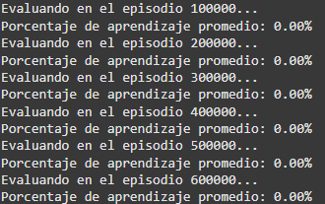

## **3. Github y Colab**

[](https://github.com/AdrianYArmas/IaBigData/tree/main/Pro/1%20Introducci%C3%B3n%20a%20la%20programaci%C3%B3n%20de%20Inteligencia%20Artificial/1.7%20%20Q-LEARNING%208-PUZZLE) [](https://colab.research.google.com/drive/1AkIpTZp1d4s79zeGVMZ_q3sy3d9NZOAb?usp=sharing)